”På tal om Aphrodite” av Woody Allen
Den antika grekiska kulturen påverkar eller har påverkat det mesta i vår omgivning på ett eller annat sätt. Tydligt blir det i Woody Allens film ”På tal om Afrodite” (1995).
I den annars ganska typiska amerikanska komedin har Allen placerat ett grekiskt drama: med kör, körledare och Gudar. Kören för handlingen framåt och guidar oss genom filmen. Kören kommentarer handlingen och refererar ständigt till den grekiska kulturen med uttryck som "peripeti", ”hybris”, Akilleshäl och ”Deus Ex Machina”. Även Grekiska dramat Oidipus finns bland referenserna. Både sierskan Kassandra (kvinnan i kören) och den blinde siaren Teiresias (den blinde tiggaren som "såg" otrohetsaffären som Amanda inlett med Jerry Bender) finns med i filmen.
Peripetin (vändpunkten) inträffar då Lenny träffar Linda (hans adopterade sons mor) – skalan är förstås subjektiv (baserad på personliga åsikter) och flytande. Precis var peripetin inträffar, är inte klar och tydlig i filmen.
Lenny drabbas av hybris när han verkar som "matchmaker" och försöker styra ödet genom att para ihop Kevin och Linda.
Att Linda möter helikopterföraren Don i slutet av filmen och blir tillsammans med honom är ett tydligt Deus Ex Machina-inslag (latin "gud ur en maskin", "gud ur maskinen"). Inslaget är en oväntad, onaturlig eller osannolik (av)brott i pjäsen. Ett plötsligt inslag som påverkar dramats slut och förändrar en antingen ohållbar situation eller ordnar upp ett olyckligt slut. Begreppet kommer från det antika dramat där man i vissa pjäser lät en gud dyka upp på scenen och rädda en till synes hopplös situation. Skådespelaren sänktes ned på scenen med hjälp av scenmaskineriet (ofta en lyftkran).
Gestalterna (eller karaktärerna) förflyttar sig mellan två tidsepoker: New York och en Amfiteater i Antikens Grekland. Denna förflyttning är ett anakronistiskt inslag. Detta betyder att man gör medvetna misstag i tidsangivning eller att man blandar nytt och gammalt: det mest anmärkningsvärda är när kören kallar på Zeus och möts av en telefonsvarare.

Dramaturgi:
- Anslag: Det diskuteras adoption.
- Presentation: Huvudkaraktärerna; Lenny och Amanda presenteras.
- Fördjupning: Lenny undrar varför deras adoptivbarn, Max är så smart och vill söka upp hans föräldrar. Han blir nyfiken på Max’ genetiska arv och dess påverkan.
- Upptrappning = Lenny börjar träffa Linda mer och Amanda inleder ett förhållande med Jerry Bender. Lenny försöker hitta den ”rätte” åt Linda.
- Klimax = När Linda säger att hon har haft en son som hon adopterade bort. Kevin får reda på att Linda varit porrskådis. Både Lenny och Amanda är otrogna. Linda träffar helikopterföraren Don.
- Avrundning = Amanda och Lenny försonas och familjelyckan är återställd. Linda bildar familj med Don och de får barn (Lennys barn) – inget kan styra hennes öde förutom Gudarna, därför Deus Ex Machina-inslaget. Kevin träffar en jordnära flicka och startar familj på landet.

1 2 3 4 5 6
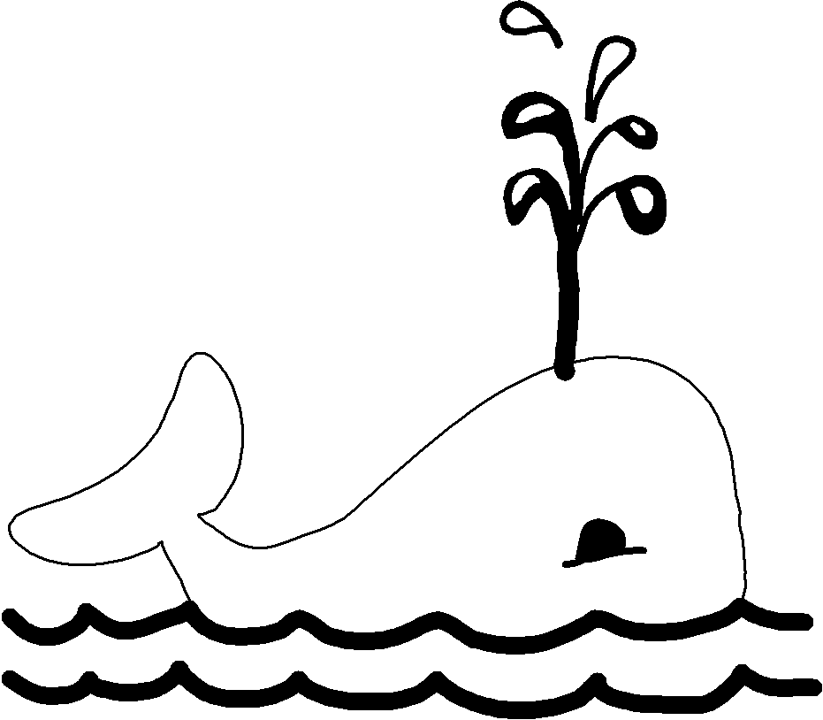

Filmens avslutningsknorr = Lenny (med Lindas förstfödde) möter Linda (med Lennys förstfödde) i en leksaksaffär. Lenny vet inte att det är hans dotter och Linda vet inte att det är hennes son och så ska det också förbli (om gudarna ska bestämma ;)

